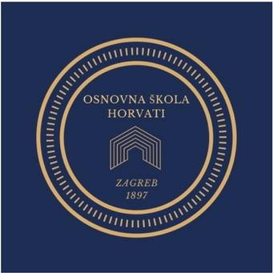

**ŠKOLSKI TJEDNI JELOVNIK (5.5. - 9.5.2025.)**

|  |  |  |  |
| --- | --- | --- | --- |
| **DATUM** | **DORUČAK - MLIJEČNI OBROK** | **RUČAK** | **UŽINA( boravak )** |
| **5.5.** | Jogurt, savitak sa sjemenkama i sirom, voće | **Gulaš od svinjetine s mrkvom, riža,**  **salata od cikle, polubijeli kruh** | Banana |
| **6.5.** | Čaj, kukuruzni kruh, namaz od svježeg  sira, pureća šunka, voće | **Varivo od kelja s kobasicom, pita-orah, raženi kruh** | Jabuka |
| **7.5.** | Mlijeko, palenta, orašasti plodovi, voće | **Grah varivo s hamburgerom slaninom, sok, kukuruzni kruh** | Palačinke s voćnim  namazom |
| **8**.**5**. | Čaj, pecivo, pureća hrenovka, senf, voće | **Pečena piletina, mlinci, salata od svježih krastavaca, Šestinski kruh** | Štrudla od sira |
| **9**.**5**. | Mlijeko, Linolada, kruh, voće | **Brudet od lignji, palenta, salata od matovilca i mladog luka, kruh sa suncokretom** | Banana |

|  |
| --- |
| Škola ima pravo izmjene jelovnika u slučaju poteškoća dostave namirnica. |